苏州大学普通物理（一）下课程（08）卷参考答案 共2页
院系 理、工、材料 专业

一、填空：（每空2分，共40分）
1、430nm
2、0.25m
3、0.036mm
4、1500nm
5、2，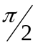
6、480nm
7、3.01×10³³个
8、H₂，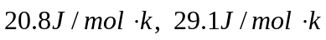
9、2.64
10、300，600
11、100m，50/3分
12、9.07×10⁵W/m²
13、1.655×10⁻³⁵m
14、10⁻⁸s
15、0
二、计算题：（每小题10分，共60分）
1、（1）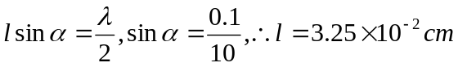
（2）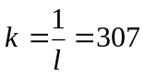条
2、解：（1）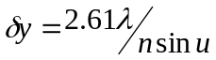
λ为电子的德布罗意波波长，由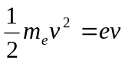
则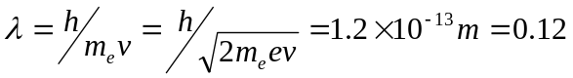Å
故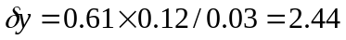 Å
（2）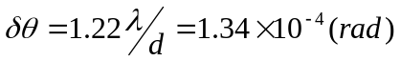
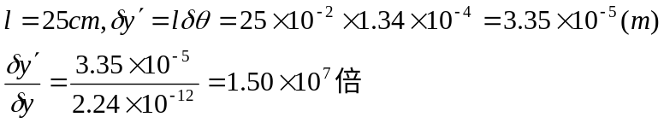

3、解：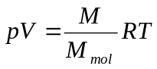
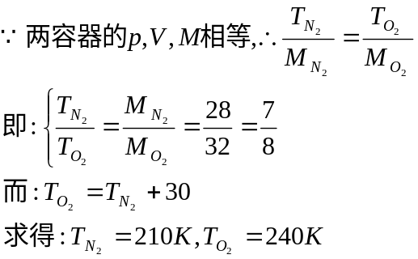

4、解：（1）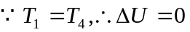
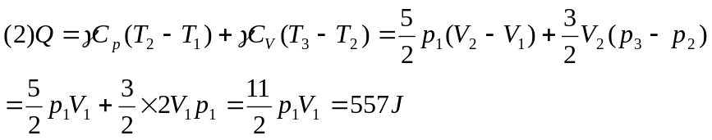
（3）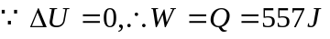

5、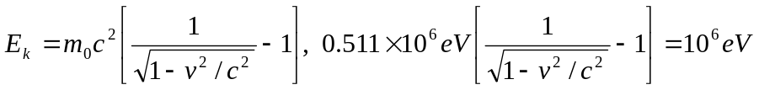：

6、

